Sýndarleikur

Lunartic

Útgáfa 1.0 af 1.4

**Verkáætlun fyrir**

***Sýndarleik***

Útgáfusaga

|  |  |  |  |
| --- | --- | --- | --- |
| **Nafn** | **Dags** | **Ástæða breytinga** | **Útgáfa** |
| Útgáfa 1.0 | 09.02.18 | Frumútgáfa við Hlið 1 | 1.0 |

**Viðheft gögn**

1. Tímaáætlun

2. Skipurit verkefnis

3. Upplýsingar og samskipti

**Samantekt**

Fyrsta verkefnahlið

Lýsing verkkaupa er að finna í viðauka [1]

Kostnaðaráætlun finna í viðauka [5]

Fjárhagsáætlun og fylgni er að finna í viðauka [6]

# **1.** **Yfirlit**

Þetta skjal er fyrsta útgáfa af verkáætlun fyrir verkefnið Sýndarleikur. Þessi útgáfa inniheldur lýsingu á verkefninu, grófa kostnaðar- og verkáætlun.

Verkefnið snýr að hönnun á sýndarleik sem byggist á textaleiðbeiningum. Leikurinn lýsir sér þannig að leikmaður hefur leik í fyrsta heimi leikjar og á að ferðast á milli heima. Leikurinn gerist á yfirgefinni tunglstöð og er það markmið leikmanns að komast að því hvað varð stöðinni að falli. Fyrsti heimur er lendingarpallur eldflauga til og frá stöðinni og þar getur leikmaður byrjað að leita vísbendinga.

Verkefnið er unnið í sprettum og eru þeir alls 4 þar sem lokaútgáfur er skilað eftir síðasta sprettinn. Áætluð dagsetning á lok verkefnis er 13.04.18. Skilin á verkefninu eru lokaskýrsla og hugbúnaðarkóði fyrir sýndarleik.

*KERFISMYND AF VERKEFNI*

Mynd 1. Myndin sýnir skematískt hvernig kerifslausnin er samansett

## **1.1** **Markaðurinn**

Viðskiptavinurinn er kennari Þróun Hugbúnaðar A og er verkefnið gert til að mæta kröfum hans.

# **2.** **Upplýsingar um verkefnið**

Verkefnið snýr að hönnun á sýndarleik sem byggist á textaleiðbeiningum. Leikmaður ferðast um umhverfið með skipunum, t.d. hægri, vinstri, upp og niður og leikmaður getur haft áhrif á hluti sem finnast í umhverfinu.

Megin virkni leiksins þarf að uppfylla eftirfarandi atriði:

1. Karakter með skilgreiningu (nafn, kyn, lýsing, etc.)
2. Íhlutir með sérstökum einkennum og eiginleikum (nafn, lýsing og tegund)
3. Herbergi með sérstökum eiginleikum og einkennum (nafn, lýsing, tenging við önnur herbergi)
4. Möguleikar að ferðast milli herbergja og hafa samskipti við aðrar einingar leiksins

|  |  |
| --- | --- |
| **Upplýsingar um verkefnið** |  |
| Heiti | Lunartic |
| Verkefnanúmer | 01 |
| Verkefnisstjóri | Sæþór Tryggvasson |

# **2.1** **Markmið**

## Leikurinn okkar - **Lunartic**

Í upphafi fær leikmaður tækifæri til að velja milli fjögurra karaktera. Hægt er að sjá styrkleika og veikleika hvers og eins karakters en þeir hafa áhrif á samskipti við einingar.

Leikmaður hefur síðan leik í fyrsta heimi leikjar en þeir eru þrír. Leikurinn gerist á yfirgefinni tunglstöð og er það markmið leikmanns að komast að því hvað varð stöðinni að falli. Fyrsti heimur er lendingarpallur eldflauga til og frá stöðinni og þar getur leikmaður byrjað að leita vísbendinga.

Annar heimur er mötuneyti stöðvarinnar en þar hittir leikmaður eftirlifendur og þarf að koma þeim til hjálpar eða verja sjálfan sig.

Þriðji heimurinn er síðan stjórnstöð stöðvarinnar en þar kemst leikmaður að því hvað gerðist í tunglstöðinni.

Hver heimur hefur síðan herbergi sem leikmaður getur farið inn og út úr.

Leikmaður tapar ef hann læsist inni í herbergi, rennur út á tíma eða missir líf vegna árásar.

Leikmaður vinnur ef hann kemst að svarta kassanum (e. blackbox) inni í stjórnstöð stöðvar.

## Einingar leiks

Gasgríma: finnst í eldhúsi - bjargar leikmanni frá köfnun

Geimgalli: þyngir leikmann um helming - hreyfist helmingi hægar, þarf að taka af í þrýstijöfnun

Skrúflykill: þyngir leikmann um 25% - hreyfist 25% hægar, hægt að nota sem vopn

Kale-smoothie: finnst í mötuneyti - hækkar líf um 50%

Lunartic: eftirlifandi rannsóknarmaður sem þjáist af paranoiu og finnst vopnaður í vopnabúri.

**Leikjakort:**

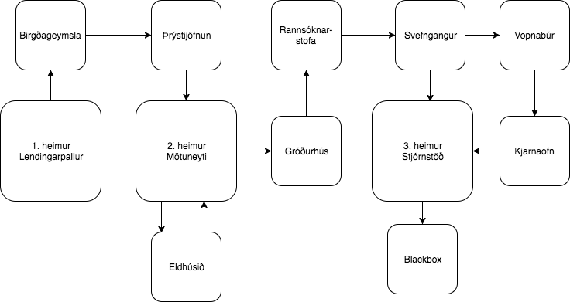

**Klasarit (UML) fyrir leikjarborð (map) - Fyrstu drög**

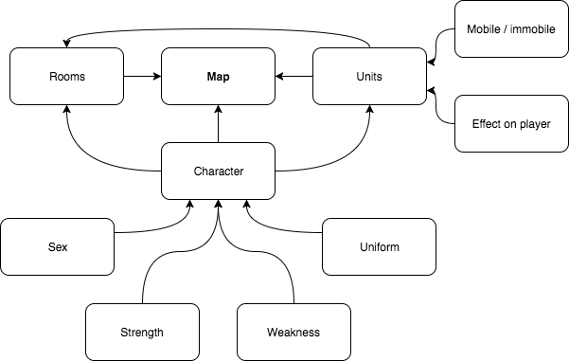

**Klasarit fyrir karaktera - Fyrstu drög**

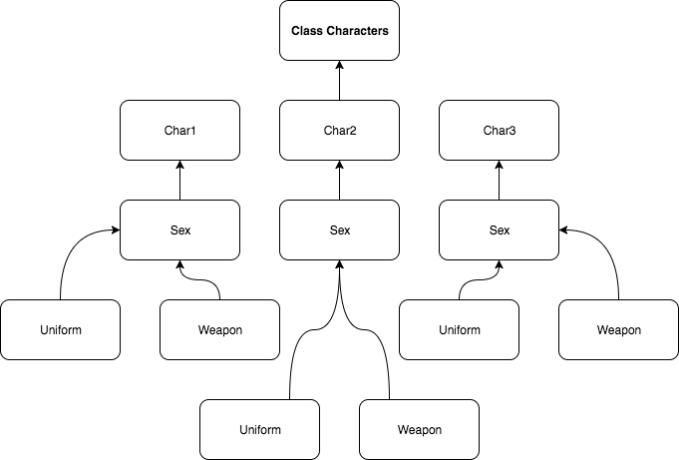

**2.1.1** **Gæði**

### **2.1.2** **Verkferlar**

Aðalverkferlar verkefnisins eru þrír. Einn er að sjá um forritun og hönnun á leiknum. Önnur er svo að gera prufanir á útgáfu sem komin er og þriðji er að skipuleggja og sjá um stöðuskýrslur og að uppfæra verkáætlun.

### **2.1.3** **Mannauður**

Verkefnið verður unnið af fjórum nemendum sem verkefni í áfanganum HBV402G Þróun Hugbúnaðar A vorið 2018.

### **2.1.4** **Kostnaður**

Eini kostnaðurinn sem fer í þetta verkefni er tímakostnaður nemenda að vinna verkefnið.

### **2.1.5** **Markaður**

### **2.1.6** **Mílu Steinar (Vörður)**

### **2.1.7** **Umfang**

## **2.2** **Skipulag**

### **2.2.1** **Vinnumódel og verktæki**

## **2.3** **Samskipti við önnur verkefni**

## **2.4** **Mannauður**

Hér í töflunni fyrir neðan má sjá skipun í hlutverk. Allir voru í kröfu- og kerfishönnun í þessari viku.

|  |  |
| --- | --- |
| **Þátttakandi** | **Hlutverk** |
| Oddný Huld Halldórsdóttir | Kröfu- og kerfishönnun |
| Stefán Þór Þorgeirsson | Kröfu- og kerfishönnun |
| Sæþór Tryggvasson | Kröfu- og kerfishönnun |
| Vésteinn Tryggvasson | Kröfu- og kerfishönnun |

# **3.** **Yfirlit yfir útgáfuna**

## **3.1** **Markmið**

Markmið fyrstu útgáfu eru að staðfesta að markmiðum viðskiptavinar sé mætt svo halda megi áfram með verkefnið. Ef viðskiptavinur hefur athugasemdir eru þær skoðaðar, reynt að komast að niðurstöðu og markmiðum breytt eða lagað ef þess þarf.

## **3.2** **Helstu eiginleikar**

# **4.** **Verkáætlun**

Búast má við að hver hópmeðlimur muni eyða 90 klst of vinnu í verkefnið. Þannig ef miðað er við 70% nýtni á starfskrafti og að örðuleikum tengdum því að ef tveir eru að vinna í sama hlutnum þá færðu endilega ekki tvöfalda vinnu var gróflega áætlað að heildar vinnan sem við höfum í verkefnið er 200 klst.

## **4.1** **Dagsetningar fyrir verkefnið**

Verkefnið eru unnið í 4 strettum og er þá farið yfir verkefnið með viðskiptavini og breytingar gerðar ef þess þarf. Dagsetningar á sprettum eru eftirfarandi:

Sprettur 1: 09.02.18

Sprettur 2: 02.03.18

Sprettur 3: 23.03.18

Sprettur 4: 13.04.18

|  |  |  |
| --- | --- | --- |
| **Verkþáttur** | **Ábyrgur** | **Skiladagur** |
|  |  |  |
|  |  |  |
|  |  |  |
|  |  |  |
|  |  |  |
|  |  |  |

## **4.2** **Greining**

|  |  |  |
| --- | --- | --- |
| **Verkþáttur** | **Ábyrgur** | **Skiladagur** |
|  |  |  |
|  |  |  |
|  |  |  |
|  |  |  |
|  |  |  |

## **4.3** **Hönnun og Forritun**

|  |  |  |
| --- | --- | --- |
| **Verkþáttur** | **Ábyrgur** | **Skiladagur** |
|  |  |  |
|  |  |  |
|  |  |  |

## **4.4** **Prófanir**

|  |  |  |
| --- | --- | --- |
| **Verkþáttur** | **Ábyrgur** | **Skiladagur** |
|  |  |  |
|  |  |  |
|  |  |  |
|  |  |  |

## **4.5** **Afhending**

|  |  |  |
| --- | --- | --- |
| **Verkþáttur** | **Ábyrgur** | **Skiladagur** |
|  |  |  |
|  |  |  |
|  |  |  |
|  |  |  |

## **4.6** **Áætlun**

### **4.6.1** **Verkferlar**

### **4.6.2** **Mílu Steinar Fasi 1**

### **4.6.3** **Verkefnahlið**

* Hlið1: Kröfur / Notendasögur
* Hlið2: Hönnun tilbúinn ( - Forritun )
* Hlið3: Ekki byrjað
* Hlið4: Ekki byrjað
* Hlið5: Lokaskýrsla (Ekki byrjað)

**4.6.4** **Mannauður**

### **4.6.5** **Kostnaður**

Gert var ráð fyrir 90 tímum á mann í vinnu við þetta verkefni.

|  |  |  |  |  |  |  |  |  |
| --- | --- | --- | --- | --- | --- | --- | --- | --- |
| Verktakalaun per starfsmann: |  |  | 792000 | kr/mán |  |  |  |  |
| Verktakalaun fyrir hóp: |  |  | 3168000 | kr/mán |  |  |  |  |
| Tímakaup: |  |  | 4569 | kr/klst |  |  |  |  |
|  |  |  |  |  |  |  |  |  |
|  | Sprint 1 |  | Sprint 2 |  | Sprint 3 |  | Sprint 4 |  |
|  | 11.5 | klst | 22.5 | klst | 22.5 | klst | 33.75 | klst |
|  |  |  |  |  |  |  |  |  |
| (L.p.S) | 52538 | kr | 102792 | kr | 102792 | kr | 154188 | kr |
|  |  |  |  |  |  |  |  |  |
| (L.f.H) | 210152 | kr | 411168 | kr | 411168 | kr | 616751 | kr |
|  |  |  |  |  |  |  |  |  |
| Heildarkostnaður: |  | 1,649,239 | kr |  |  |  |  |  |

### **4.6.6** **Skipulag**

### **4.6.7** **Áhættumat**

### **4.6.8** **Gæði**

### **4.6.9** **Verkefna lok**

Við verkefnalok skilar verkhópur lokaskýrlsu um verkefnið og lokaútgáfu af sýndarleiknum Lunartic.

# **5.** **Önnur málefni**

-

# **6.** **Viðauki**

[1] Verklýsing /Sameiginleg sýn verkkaupa og

verkeigenda/verktaka

[3] Höfuð kröfulýsing /Megin kröfulýsing fyrir heildarlausn

[4] Umfangsmat Greining /(Hlið 1 og Hlið 2)

[5] Kostnaðaráætlun /Heildar kostnaður. Uppfært við hvert hlið

[6] Fjárhagsáætlun /Áætlaður- vers. Raunkostnaður. Uppfært

mánaðarlega

[7] Áhættumat /Miðast við verkefnalok á Fasa 1